附件

广东省粤科创业投资有限公司
子基金申报材料

- 封面
- 申请书
- 相关附件材料

（封面）

广东省粤科创业投资有限公司
子基金申报材料

申请机构：（需加盖公章）
申请时间：
联系人：
联系电话：
联系地址：

申请材料声明

本机构相关人员提供的关于本机构、基金投资人、基金申请方案等全部资料和信息（包括但不限于基金申请材料及有关陈述、保证、声明、确认等）均是真实、准确和完整的，不存在虚假记载、误导性陈述和重大遗漏，且该等全部资料和信息的复印件/电子件均与原件完全一致。如存在任何虚假或隐瞒，本机构愿承担由此而产生的一切法律责任。同时，如贵司在基金设立后发现任何虚假或隐瞒，本机构愿承担由此而产生的包括但不限于以下法律责任：(1)向基金承担相应责任并赔偿由此对基金造成的全部损失；(2)依据基金《合伙协议》/《公司章程》/《委托管理协议》等规定承担相应的法律责任；(3)承担其他与此相关的法律责任。
特此承诺！

盖 章
年 月 日

（申请书）

广东省粤科创业投资有限公司
子基金管理机构申请书

广东省粤科创业投资有限公司：
为深入贯彻实施创新驱动发展战略，促进科技、产业、金融深度融合，加快构建“基础研究+技术攻关+成果转化+科技金融+人才支撑”全过程创新生态链，引导更多社会资本投入广东省科技创新事业，本单位拟申请成为广东省粤科创业投资有限公司子基金管理机构。现提交相关申请材料，请审阅。

附件：1. 申请机构登记表；
2. 申请机构简介；
3. 申请机构管理层成员及核心人员情况；
4. 申请机构投资业绩相关证明材料；
5. 申请机构营业执照（正副本）、章程、最新验资报告（或注册资本实缴证明）复印件；
6. 申请机构内部制度文件；
7. 申请机构及在管基金最近三年经营情况及审计报告；
8. 申请机构有关诉讼及其他或有风险事项说明；
9. 子基金设立方案；
10. 子基金管理人投资业绩相关证明材料；
11. 子基金管理人营业执照（正副本）、章程、最新验资报告
（或注册资本实缴证明）复印件；
12. 子基金管理人内部制度文件；
13. 子基金管理人及在管基金最近三年经营情况及审计报
告；
14. 子基金管理人有关诉讼及其他或有风险事项说明；
15. 一个已投项目工作底稿（含立项、投决、投后、退出等
环节全套资料）；
16．其它需说明事项；
17. 廉政建设告知书。

注：1.如申请机构与子基金管理人一致或拟再新设子基金管理人的，则10、11、12、13、14项无需重复提供；
2.申报材料及表格等一律用A4纸张，统一左侧装订，一式三份并加盖公章、骑缝章（需加盖公章的地方已标明并加粗，请各机构注意）。

单位（公章）
年 月 日

附件1：申请机构登记表
广东省粤科创业投资有限公司子基金申请机构登记表
申请机构名称
申请机构成立日期
申请机构注册地址
申请机构法人代表  /负责人 |  | 申请机构注册资本 |  |  |  |  | 认缴： 万元  实缴： 万元
申请机构联系人/  联系方式 | 姓名： | 职务： |  |  | 手机：
申请机构联系人/  联系方式 | 办公电话： | 传真： |  |  | 电子邮件：
申请机构联系人/  联系方式 | 通信地址：
申请机构目前管理资金/基金的规模 | 认缴总额： 亿元 实缴额度： 亿元
申请机构登记备案编号
申请机构已投资  项目情况 | 累计投资项目数量： 个 |  |  | 累计投资金额： 亿元
申请机构已投资  项目情况 | 累计退出项目数量： 个 |  |  | 累计IPO项目数量： 个
拟成立子基金名称 | □公司制 □有限合伙制
拟成立子基金组织形式
拟成立子基金规模 | 亿元
拟成立子基金期限 | 年（投资期 年，退出期 年）
本次申请广东省粤科创业投资有限公司出资额 | 亿元 |  | 目前已募集资金 |  |  | 亿元
子基金管理人名称
子基金管理人注册资本（实缴） | 万元 | 子基金管理人注册地
子基金管理人法人代表  /负责人 |  | 子基金管理人出资比例 |  |  | %
负责人签名： 申请机构盖章：

附件2：申请机构简介
机构名称、注册资本、历史沿革、分支机构情况；
管理规模、已投优秀项目、已退出项目概述；
管理层成员、核心人员情况；
投资理念、专注领域、主要投资和经营策略；
所获荣誉、社会影响；
申请机构及管理层成员、核心人员最近三年违法违规情况说明；
…………

附件3：申请机构管理层成员及核心人员情况（包括主要管理层成员情况表和主要经营核心人员相关材料）。
主要管理层成员及核心人员情况表
序号 | 姓名 | 职位 | 优秀投资案例名称 | 电话/手机 | 邮箱地址
1
2
3
4
5
……

主要管理层成员及核心人员的相关材料（重点包括：法定代表人、高级管理人员、主要投资及风控人员履历简表，及其身份证复印件、相关职业证书复印件等）。

法定代表人简表

姓名 |  | 出生年月
学历 |  | 专业技术职称
毕业学校 |  | 所学专业
主要从事专业 |  | 从事投资相关  行业年限
工作经历：
XX年—XX年 XXXX公司 XXX职位
XX年—XX年 XXXX公司 XXX职位

工作业绩：

签名：

年 月 日

高级管理人员简表

姓名 |  | 出生年月
学历 |  | 专业技术职称
毕业学校 |  | 所学专业
主要从事专业 |  | 从事投资相关  行业年限
工作经历：
XX年—XX年 XXXX公司 XXX职位
XX年—XX年 XXXX公司 XXX职位

工作业绩：

签名：

年 月 日

主要投资/风控/财务人员简表

姓 名 |  | 出生年月 |  | 学 历
毕业院校 |  | 所学专业 |  | 主要从事专业
从事投资相关行业年限 |  | 是否获得  职业证书
工作经历：
XX年—XX年 XXXX公司 XXX职位
XX年—XX年 XXXX公司 XXX职位

工作业绩：

签名：

年 月 日

注：会计师、经济师、评估师、律师、保荐代表等具有专业技术资格人员请注明。
附件4：申请机构投资业绩相关证明材料〔重点包括：已管理基金情况、已投资项目的基本情况、投资回报、项目投资后的增值服务，所管理的或者受托管理的资金规模的证明文件（银行对账单或中基协备案截屏）等〕。
申请机构累计管理基金汇总表：
序号 | 基金名称 | 基金管理人名称 | 主要出资人名称 | 是否获得政府引导基金 | 基金认缴规模（亿元） | 基金实缴规模（亿元） | 内部收益率（IRR） | 是否完成备案 | 是否开展投资
1 |  |  | 1.  2.  ……
2
3
…
上述基金分别提供以下实缴截图（或合伙协议及银行账单）：
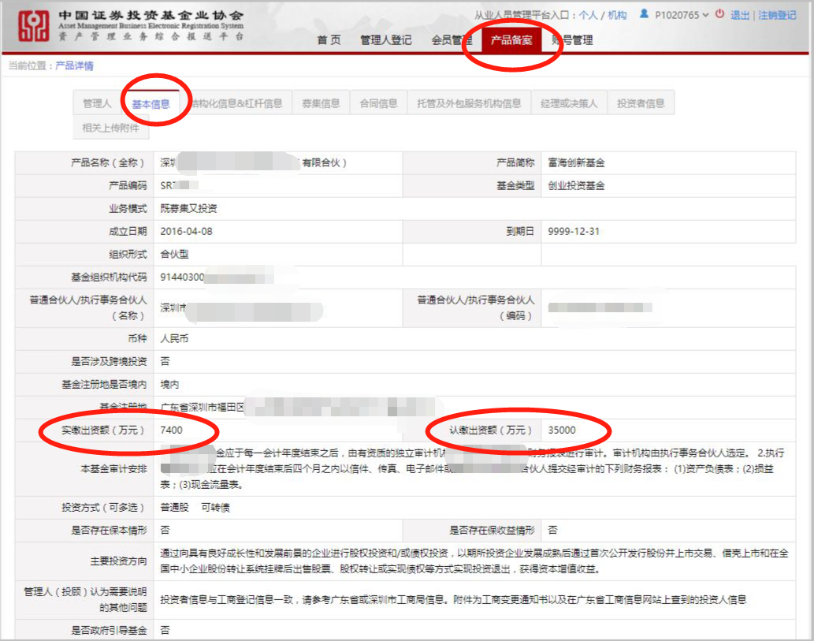

附件5：申请机构营业执照（正副本）、章程、最新验资报告（或注册资本实缴证明）复印件（加盖公章）。

附件6：申请机构内部制度文件（重点包括：投资管理制度、风险控制机制、内部激励约束机制、财会管理制度等相关制度文件等）。

附件7：申请机构及在管基金最近三年经营情况及审计报告（加盖公章）。

【】近三年经营状况
单位：万元
 | 2022年 | 2021年 | 2020年
一、总资产
其中：固定资产
流动资产
二、净资产
三、总收入
四、利润
五、纳税（全口径）

【】经营情况概述：

附件8：申请机构有关诉讼及其他或有风险事项说明（加盖公章）。
附件9：子基金设立方案：
一、基金设立背景与行业分析
二、基金概况
（一）基金名称
（二）基金管理人（注明是否设立，子基金管理人与申报人关系说明）
（三）基金注册地址
（四）基金规模
（五）存续期限（须注明投资期和退出期）
（六）基金组织形式及类型
（七）申请广东省粤科创业投资有限公司出资额及比例
（八）基金投资领域（须注明具体行业）
（九）基金投资标的
（十）基金投资地域
（十一）基金投资限额
（十二）管理费用（须注明计算基数和费率）
（十三）收益分配
三、基金出资人
（一）基金出资架构：以表格形式列出已基本确定的出资人类型、出资人名称、认缴出资金额、出资比例、资金来源、资金到位时间、是否签订出资承诺书（如有需提供复印件或扫描件并加盖公章）等情况，以及剩余资金的募集计划及时间安排。
（二）出资人介绍：按顺序依次介绍基石投资人和其它出资人（机构或个人）的概况，如出资涉及监管部门监管或审批，需说明相关监管事项和对审批时间的预估。
四、基金管理人和团队
（一）基金管理人
1.基金管理人工商注册信息、注册资本与实收资本、历史沿革、所获荣誉、社会影响等；
2.股权结构、实际控制人：图表配合文字详细说明；
3.内部治理架构：管理和投资运作规范，具有健全的部门设置和完整的投资决策程序、全面的风险控制机制和完善的财务管理制度，重点说明项目遴选机制、投资决策机制、激励约束机制、跟进投资机制、托管机制和风险控制机制等（提供制度复印件或扫描件）；
4.合法合规运作：基金管理人及管理层成员、核心人员最近三年违法违规情况说明；
5.投资策略：投资理念、专注领域、主要投资和经营策略；
6.在管基金情况：子基金管理人或其主要股东、普通合伙人或管理团队主要成员以骨干身份在管基金情况，包括：基金名称、注册地、基金规模、实缴资本、投资领域、投资阶段、投资项目数量及金额、退出项目数量及金额、退出方式、基金IRR等，以及本基金相对于其他基金的独立性说明；
7.其他情况：（1）子基金管理人或其主要股东（公司制）、普通合伙人（合伙制）为国内外知名高等院校、科研院所、重点实验室等技术源头单位或国际知名技术转移机构的，该单位最近5年内科技成果转化项目或技术转移项目的相关情况列表；
(2)子基金管理人或其主要股东（公司制）、普通合伙人（合伙制）为国家级科技企业孵化器等协助科技成果转化单位的，最近5年内与该单位签订含有融资服务条款协议的企业在签订协议后获得的投资金额相关情况列表。
8.子基金管理人新设方案说明（子基金管理人已设立情况除外）：包括但不限于子基金管理人设立背景、公司名称、注册地、经营范围、注册资本、实缴资本、股东结构及实际控制人（图表配合文字详细说明）、股东介绍、管理团队介绍（图表配合文字详细说明，内容包括但不限于计划配置不少于X人的团队，其中已确定人员X名，计划招聘人员X名等内容。全体团队成员列表应包括但不限于姓名、职务、年龄、教育背景、职业经历、加入团队时间、职责分工情况、共同合作经历、常驻广东办公情况、所获荣誉、代表案例等)等内容。
（二）基金管理团队
1.基金管理人全体成员列表：图表配合文字详细说明，全体成员列表应包括但不限于姓名、职务、年龄、教育背景、职业经历、加入团队时间、职责分工情况、共同合作经历、常驻广东办公情况、所获荣誉、代表案例等内容；
2.按顺序依次阐述本基金主要管理人员详细资料及履历、管理各类基金情况、主要项目投资案例及参与程度；
3.提供主要管理人员之间的合作经历；
4.管理团队投资项目列表，详细列出全部已投资项目名称、投资时间、投资金额、初始股权比例、退出金额、目前持有价值、IRR、团队主要成员参与角色等；
5.成功投资案例：基金管理人或其主要股东（公司制）、普通合伙人（有限合伙制）或管理团队主要成员以骨干身份共同累计管理基金所投资的成功案例，至少3个（含）以上成功投资的案例。成功投资的案例列表包括但不限于项目名称、所属在管基金、投资/退出日期、投资阶段、退出金额/退出方式、目前持有价值、投资收益、简要介绍该成功案例（包括不限于项目/产品的介绍、核心竞争优势、投资逻辑、退出方式、退出收益、其他主要投资者、满足成功案例的认定标准等）等内容；
6.基金关键人士锁定安排。
五、基金管理和运行
（一）基金治理架构：基金股东会与董事会、合伙人会议与投资决策委员会、咨询委员会（如有）权责划分。
（二）基金投资策略：主要说明投资领域、阶段、地域、限制、闲置资金使用等。
（三）项目遴选程序：结合基金投资方向及团队构成特点，说明项目来源、项目遴选程序。
（四）投资决策机制：应详细说明投资决策机构、组成、决策方式、程序、表决机制、关联交易处理方式、深圳市天使母基金相关权益的特别约定等。
（五）增值服务:结合基金投资方向及团队构成特点，详细说明所能提供的增值服务，并举例说明。
（六）风险防范：结合基金投资方向及团队构成特点，列出本基金可能出现的风险，并对可能出现的风险提出应对措施。
（七）投资退出：结合基金投资方向及团队构成特点说明退出策略。
六、项目储备情况
应包含项目名称、行业、成立时间、注册地、项目简介、财务情况、项目亮点、计划投资金额、推进进度等信息。
储备投资项目列表
序号 | 项目名称（实名） | 行业 | 细分行业 | 成立时间 | 注册地 | 主营产品 | 项目基本情况介绍  （含创始团队情况） | 近三年财务情况 | 项目亮点 | 拟投资金额（万元） | 目前推进进度
1
2
3
……
……
……
……
……
……
……

附件10：子基金管理人投资业绩相关证明材料〔重点包括：已管理基金情况、已投资项目的基本情况、投资回报、项目投资后的增值服务，所管理的或者受托管理的资金规模的证明文件（银行对账单或中基协备案截屏）等〕。
子基金管理人累计管理基金汇总表：
序号 | 基金名称 | 基金管理人名称 | 主要出资人名称 | 是否获得政府引导基金 | 基金认缴规模（亿元） | 基金实缴规模（亿元） | 内部收益率（IRR） | 是否完成备案 | 是否开展投资
1 |  |  | 1.  2.  ……
2
3
…
上述基金分别提供以下实缴截图（或合伙协议及银行账单）：

附件11：子基金管理人营业执照（正副本）、章程、最新验资报告（或注册资本实缴证明）复印件（加盖公章）。

附件12：子基金管理人内部制度文件（重点包括：投资管理制度、风险控制机制、内部激励约束机制、财会管理制度等相关制度文件等）。

附件13：子基金管理人及在管基金最近三年经营情况及审计报告（加盖公章）。

【】近三年经营状况
单位：万元
 | 2022年 | 2021年 | 2020年
一、总资产
其中：固定资产
流动资产
二、净资产
三、总收入
四、利润
五、纳税（全口径）

【】经营情况概述：

附件14：子基金管理人有关诉讼及其他或有风险事项说明（加盖公章）。

附件15：一个已投项目工作底稿（含立项、投决、投后、退出等环节资料复印件，可提供扫描电子版）。
附件16：其它需说明事项。
附件17：廉政建设告知书。

廉政建设告知书

广东省粤科创业投资有限公司(以下简称“粤科创投公司”）是广东省创新创业基金的运作实体，由广东省粤科金融集团有限公司（以下简称“粤科金融集团”）全资设立。为深入贯彻实施创新驱动发展战略，促进科技、产业、金融深度融合，加快构建“基础研究+技术攻关+成果转化+科技金融+人才支撑”全过程创新生态链，引导更多社会资本投入广东省科技创新事业，粤科创投公司拟采用公开遴选方式选择符合条件的优秀子基金管理机构进行合作。为了更好地发挥财政资金的引导放大作用，强化纪律约束，规范运作程序，现将相关廉政建设事项告知如下：
一、粤科创投公司工作人员不得从事以下行为：
1.严禁滥用职权，损害公司或他人利益；
2.严禁利用职务上的便利通过同业经营或关联交易为本人或特定关系人谋取利益；
3.严禁利用商业秘密、业务渠道等为本人或者他人牟利；
4.严禁索取、收受任何形式的回扣、手续费、酬金、礼金、感谢费、各种有价证券等；
5.严禁参加有可能影响公正履行职务的宴请、旅游和其它高消费娱乐活动。
二、贵单位不得从事以下行为：
1.不得行贿、变相行贿以及报销本应由粤科创投公司工作人员支付的费用；
2.不得赠送礼品、礼金、各种有价证券及其他支付凭证；
3.不得提供任何方式的高消费娱乐活动；
4.不得为粤科创投公司工作人员在贵单位入股、参股、兼职以及为其个人牟利提供便利。
以上规定希望得到贵单位的支持和配合，若粤科创投公司工作人员有违反上述规定的行为，在工作中发生不廉洁、不正当及违反相关规范性文件的情形，贵单位有权向粤科金融集团或广东省委省政府相关纪律部门投诉反映，粤科创投公司将严肃查处，决不姑息；触犯国家法律的，依法移送司法机关处理。如贵单位人员违反本规定，粤科创投公司有权中止或取消与贵单位的合作，由此造成的后果由贵单位负责。
特此告知！

